REQUERIMENTO Nº 069/2023

Nos termos do regimento interno, ouvido o plenário, requeremos, à Secretaria de Infraestrutura e Serviços Públicos, que providencie serviços de limpeza, bem como, implantação de paisagismo e jardinagem no canteiro central da avenida NS 05 entre as quadras 407 Norte e 409 Norte, Plano Diretor Norte.

O Vereador que este subscreve, vem respeitosamente REQUERER, junto à Secretaria Municipal de Infraestrutura e Serviços Público, por meio do setor responsável, que providencie serviços de limpeza, bem como, implantação de paisagismo e jardinagem no canteiro central da avenida NS 05 entre as quadras 407 Norte e 409 Norte, Plano Diretor Norte.

JUSTIFICATIVA

Caros nobres, a presente solicitação vem almejar o anseio dos moradores daquela região, que seja providenciada a implantação de paisagismo e jardinagem, o que dará uma aparência mais bonita, viva e renovada ao trecho, e visto que a não implantação deste serviço, fará com que utilizem o espaço como local de descarte de lixo.
Nesse sentido, REQUEREMOS, à Secretaria de Infraestrutura e Serviços Públicos, por meio do setor responsável, a execução destes serviços no local acima descrito, visto que a maior preocupação é sempre garantir a qualidade de vida e o bem-estar da população.
Nesse propósito, ciente do benefício que trará este serviço à população local, conto com o apoio dos nobres pares desta casa, para aprovação deste requerimento.

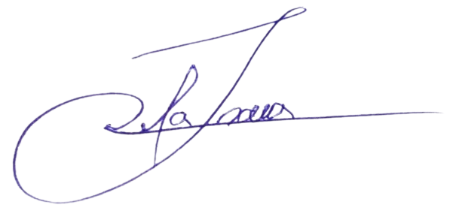
Palmas, 06 de Junho de 2023.

JOSMUNDO VILA NOVA DE SOUZA
Vereador de Palmas
(PODE)

